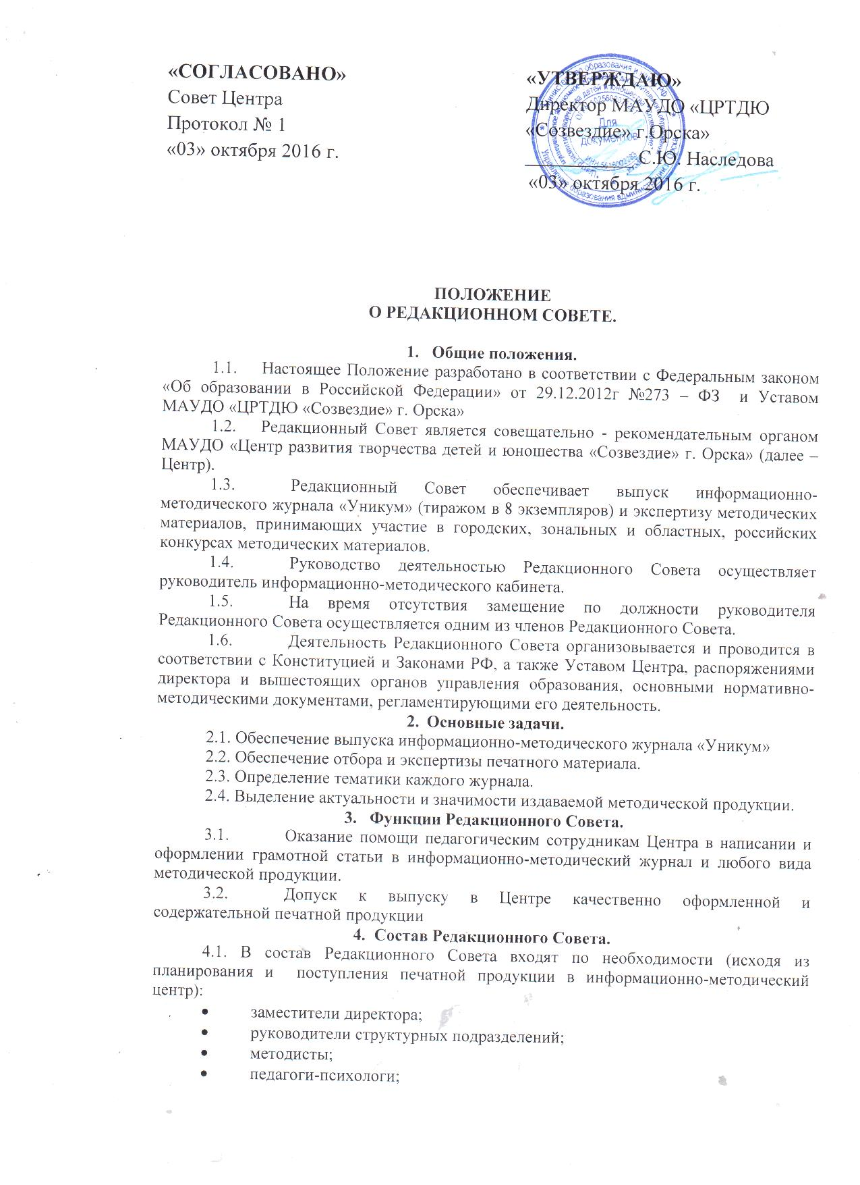

«СОГЛАСОВАНО»  Совет Центра  Протокол № 1  «03» октября 2016 г. | «УТВЕРЖДАЮ»  Директор МАУДО «ЦРТДЮ  «Созвездие» г.Орска»  ___________ С.Ю. Наследова  «03» октября 2016 г.

ПОЛОЖЕНИЕ
О РЕДАКЦИОННОМ СОВЕТЕ.

- Общие положения.
  - Настоящее Положение разработано в соответствии с Федеральным законом «Об образовании в Российской Федерации» от 29.12.2012г №273 – ФЗ и Уставом МАУДО «ЦРТДЮ «Созвездие» г. Орска»
  - Редакционный Совет является совещательно - рекомендательным органом МАУДО «Центр развития творчества детей и юношества «Созвездие» г. Орска» (далее – Центр).
  - Редакционный Совет обеспечивает выпуск информационно-методического журнала «Уникум» (тиражом в 8 экземпляров) и экспертизу методических материалов, принимающих участие в городских, зональных и областных, российских конкурсах методических материалов.
  - Руководство деятельностью Редакционного Совета осуществляет руководитель информационно-методического кабинета.
  - На время отсутствия замещение по должности руководителя Редакционного Совета осуществляется одним из членов Редакционного Совета.
  - Деятельность Редакционного Совета организовывается и проводится в соответствии с Конституцией и Законами РФ, а также Уставом Центра, распоряжениями директора и вышестоящих органов управления образования, основными нормативно-методическими документами, регламентирующими его деятельность.
- Основные задачи.
2.1. Обеспечение выпуска информационно-методического журнала «Уникум»
2.2. Обеспечение отбора и экспертизы печатного материала.
2.3. Определение тематики каждого журнала.
2.4. Выделение актуальности и значимости издаваемой методической продукции.
- Функции Редакционного Совета.
  - Оказание помощи педагогическим сотрудникам Центра в написании и оформлении грамотной статьи в информационно-методический журнал и любого вида методической продукции.
  - Допуск к выпуску в Центре качественно оформленной и содержательной печатной продукции
4. Состав Редакционного Совета.
4.1. В состав Редакционного Совета входят по необходимости (исходя из планирования и поступления печатной продукции в информационно-методический центр):
- заместители директора;
- руководители структурных подразделений;
- методисты;
- педагоги-психологи;
- социальный педагог;
- педагогические сотрудники Центра.
4.2. Состав Редакционного совета утверждается приказом директором Центра.
4.3. В необходимых случаях на заседание Редакционного Совета приглашаются научные сотрудники, специалисты УО, специалисты в области журналистики. Лица, приглашенные на заседание Редакционного Совета, пользуются правом совещательного голоса.
4.4. Редакционный Совет избирает из своего состава секретаря на учебный год. Секретарь Редакционного Совета работает на общественных началах.
5. Права и обязанности членов Редакционного Совета.
5.1. Члены редакционного Совета выполняют следующие обязанности:
- Координирование издательской деятельности педагогических сотрудников Центра;
- Корректирование, анализ и экспертиза издаваемого материала.
5.2. Члены Редакционного Совета имеют право в пределах своей компетенции:
- Предъявлять требования педагогическим сотрудникам Центра на своевременное предоставление необходимой информации, статьи и т.д.;
- Требовать от исполнителей доработки печатного материала подготовленного с нарушением установленных требований составления и оформления;
- Привлекать к работе необходимых специалистов для достижения наилучшего качества методических материалов;
- Вносить предложения по работе Редакционного Совета.
6. Ответственность.
6.1. Каждый член Редакционного Совета несет ответственность за:
- Своевременное и качественное выполнение обязанностей, возложенных на него решением заседания Редакционного Совета;
- Своевременное представление информации;
- Качество материала, предлагаемого педагогическими сотрудниками Центра в информационно-методический журнал «Уникум».

7. Взаимоотношения, связи.
Члены Редакционного Совета в своей деятельности:
7.1. Содействуют укреплению связей среди сотрудников Центра;
7.2. Взаимодействуют с различными структурными подразделениями, педагогическими работниками Центра с целью:
- Повышения профессионального мастерства педагогов;
- Распространения передового педагогического опыта;
- Пополнения банка методическими материалами.

8. Организация работы.
8.1. Редакционный Совет работает по ежегодному плану в соответствии с поставленными целями и задачами Центра.
8.2. Работа Редакционного Совета осуществляется на принципах добровольности и индивидуального подхода.
8.3. Заседания Редакционного Совета созываются один раз в квартал в соответствии с циклограммой работы Центра.
8.4. В рамках Редакционного Совета могут формироваться временные рабочие группы для решения конкретных задач.
8.5.Члены Редакционного Совета обсуждают новинки методической литературы, опубликованной в печати, корректируют материалы, рекомендуемые в печать.
8.6. Заседания Редакционного Совета оформляются протоколом. В тетради протоколов фиксируется ход обсуждения вопросов, выносимых на обсуждение, предложения и замечания членов Редакционного Совета. Решения заседаний доводятся до ответственных лиц.
8.7. Отчет о работе Редакционного Совета прикладывается к анализу работы информационно-методического кабинета.

